.NET笔试题

一、C# &基础
某在线客服系统采用传统的三层架构
- Data Access 层: 负责构建SQL脚本, 直接与数据库进行交互.
- Business 层: 封装了实体的业务逻辑, 需要调用Data Access 层的方法才能执行对应的数据库操作.
- Process 层: 统一生成数据库连接、管理事务、调用Business 层的方法来处理UI层发送过来的请求.
- UI层: 与用户进行交互, 调用Process 层的方法完成各种UI请求.
客服在线聊天时会使用到Canned Message
Canned Message : 预存储的常用聊天消息, 按Category 进行分类, 用于减轻客服在线聊天时的工作量. 包含Category, Title, Name, Message, Shortcuts 等属性.
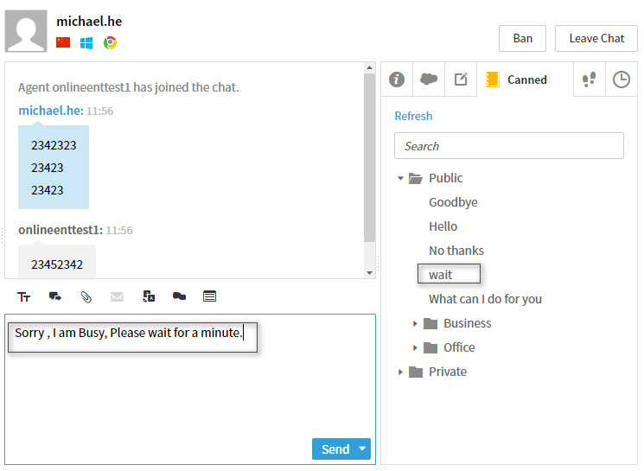
举例: 客服在聊天过程中单击了Tab[Canned] 下Name为”wait”的canned message, 系统将会自动发送对应的消息: “Sorry, I am Busy, Please wait for a minute”.
以下是Canned Message 实体的相关代码:
- Data Access 层:
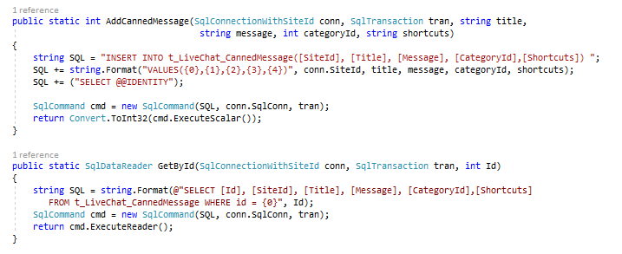
- Business 层：
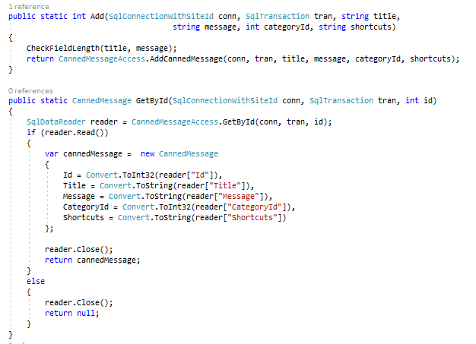

- Process 层:
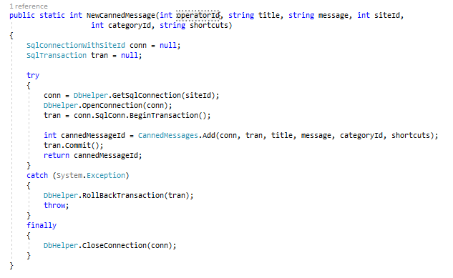

- UI层:
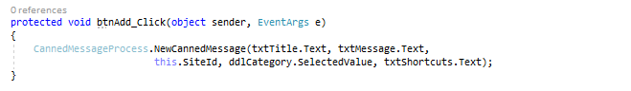

试找出上述代码的存在的错误和可优化点

答：
1、方法参数过多；
优化方案：传入Canned Message实体 （+3）
2、Data Access层 插入数据中SQL语句，字符串类型需要''（单引号）包裹； （+3）
3、Business层 赋值实体转换需加判断和错误异常处理（Reader.close()），（+3）
Reader.close()和return值最好放在if判断外；
否则数据会占用资源引起错误一般写法：（+3）
using (SqlDataReader reader = DBHelper.GetReader(sql, para))
{
while (reader.Read())
{
}
reader.Close();
return list;
}
4、Process层，未体现提交错误时cannedmessageid无法取得状况下，返回int类型数据错误判断；（+3）
5、UI层,调用方法缺失必要参数or构造方法？
6、Process 层: return数据应该在finally后，否则后续finally执行的关闭数据库连接会没有完成，使得数据库阻塞(+3)；
7、Data Access 层：执行Add方法失败时sqlread会返回null值，此时强转int会报错处理；(+3)
8、Business 层：调用Data Access 层查询方法，查询到的值为空时，进行赋值会报错，应先判断后再赋值；
(总分 21分)

二、数据库
有一Ticket（个案或工单）系统，用于处理来自于客户的邮件、在线表单等问题。其中，个案的编号、标题、描述、创建时间、状态、负责人、部门等固定字段30个。用户会根据自己的业务需求添加或删除其它自定义字段，比如产品、渠道、咨询类别等。
自定义字段类型包括：文本框，下拉框，复选框，复选框列表等。其中，下拉框/复选框列表是指用户可以预定义数据，然后在具体新建或编辑Ticket的时候，客服可以选择其中的一个值。比如，用户可以加一咨询类别，预定义类别为：售前咨询，产品质量，支付问题等。在客服在新建或修改产品的时候，客服可以选择一个或多个选项。
业务系统的使用或数据量需求：
- 我们假定系统有非常多的Ticket，比如>100万个Ticket。
- 系统设计应该支持客户针对Ticket字段的频繁查询。比如客户定义自己的查询为“部门为客服，负责人是自己，状态为Open，自定义字段-资讯类别为产品质量”的Ticket，经常使用
- 用户一般在使用初期会根据业务需求自定义字段，之后在系统使用过程自定义字段新建和修改会比较少；
- 用户查询和修改一月之前的Ticket的概率会比最近时间的Ticket的概率低很多，大概1：100；
问题：在关系型数据库的基础上，请定义能实现自定义和存储Ticket的表结构；

答：
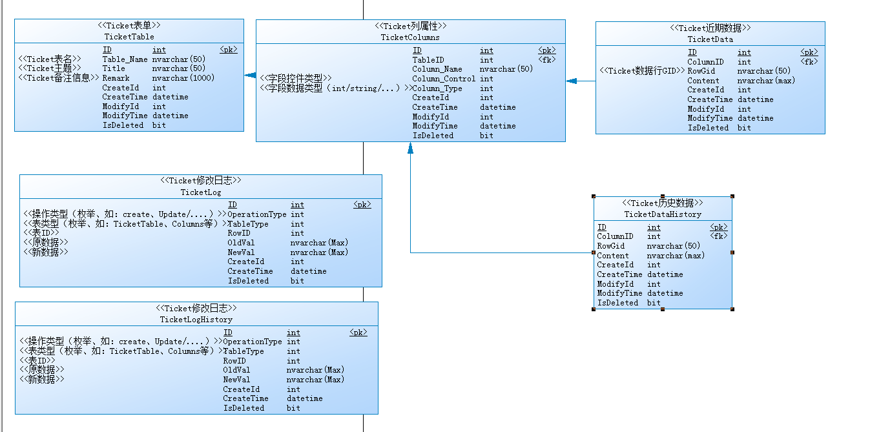
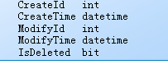
分别对应，创建人ID，时间、修改人ID，时间、非物理删除标识

特征：当期数据与历史数据分离，加快查询修改效率，编程时同样分步骤加载可提高用户使用友善；周期化当期数据迁移历史数据，并清理非物理删除数据；
每步骤操作均日志记录，并且能回滚操作
列属性包含字段类型，方便用户使用；
使用查询时，可先用TableID约束住、column、data，再加入其他字段约束条件进行查询；
优先使用近期数据查询，然后再转历史数据查询

考点1: 提供的方案是否能够实现需求 (15分)
A)完全不知道要如何实现(0分)
B)思路上能get几个点，但是给不出具体完整的实现方案(1-5分)
C)能够给出具体完整的实现方案，根据方案的优劣打分（6-15分）(+8)
- 修改表结构，自定义字段跟系统字段一样以列的方式，能够最大化查询效率；
如果提供的是这个方案或者其它高效的方案(12分以上)
b.如果仅仅是把自定义字段的配置信息和用户填写的自定义字段信息用单独的表存起来(8-12分)
c.其它方案，虽然能实现，但是效率低、实现复杂度高(6-8分)
考点2: ticket 要根据时间进行分表或把历史数据归档(5分) (+5)
考点3: 要在经常查询以及要进行关联查询的字段上加索引（5分）
考点4: 对于选择类型的字段，在Ticket表应该存放结果值，而不是选项值的Id。提高查询效率（10分）
总分 13 分

三、设计
在线客服系统是一款基于Web的实时聊天系统，用户帮助企业的客服人员回答网站访客的问题。请根据以下需求场景描述，对系统进行类设计：
- 聊天（Chat）的双方为访客（Visitor）和客服（Agent）；
- 客服为系统预设，属性包含Id、Name；
- 一个聊天只能有一个访客参加，可以有多个客服参加；
- 聊天由访客请求发起，客服人员接受请求后，双方可以聊天；
- 聊天过程中，另外的客服人员可以加入；
- 聊天中访客和客服都可以发送和接收聊天消息（Message）；
类设计要求体现需求描述内容和对象关系，要求包含类的定义和成员；
不限制语言，不要求实现函数体内容，不要求体现需求未描述内容；

答：由于本人近期编码习惯NoSql方式，所以底层未写入sql语句，如公司需要可以编写sql语句、视图、存储过程、触发器以及作业等；
答案详见下方链接文件，仅参考实现方式，未完善细节如：事务、错误处理、日志等
TestClass.cs

另；本人有主导过微信公众号管理系统项目经验

可以使用ASP.Net signalr？

考点1: 有完整的类设计: 包括Chat, Agent, Visitor, Message （10分） （+10）
考点2: 体现正确的类关系 （+10）
  - Visitor包含Chat成员 （5分）
  - Chat包含Agent对象列表，包含ChatMessage列表 （5分）
考点3: 聊天由visitor发起,所以visitor应该要有类似StartChat 一类的方法 （5分）
考点4: 聊天过程中可以Add Agent, 所以Chat类要有AddAgent 一类的方法 （5分）
考点5：Message可抽象为基类，Agent发送的消息和Visitor发送的消息可继承（5分）；

总分 20分

